**Chức năng đăng kí:**

*\*Màn hình chương trình:*

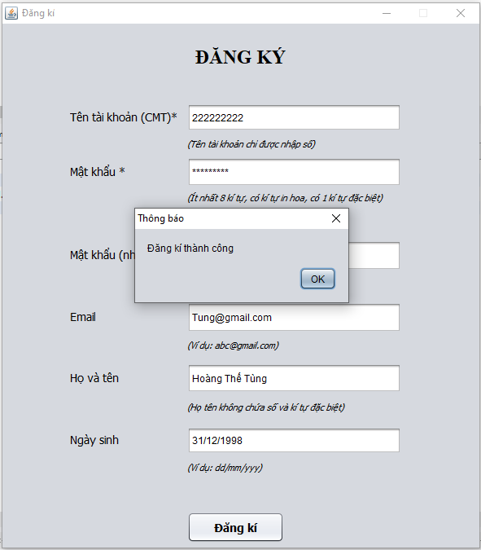

*Query DB:*

